Propagande Stalinienne.

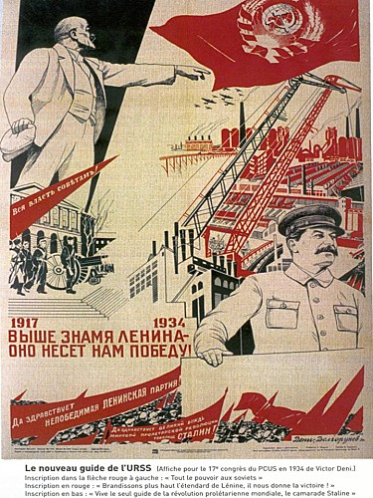 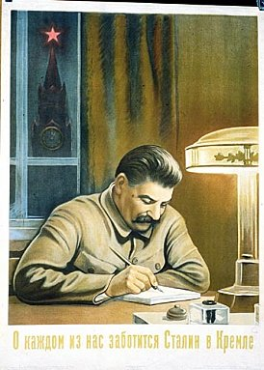

« Staline au Kremlin veille sur chacun de nous », 1934

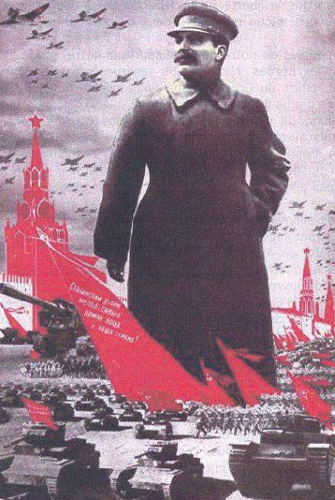 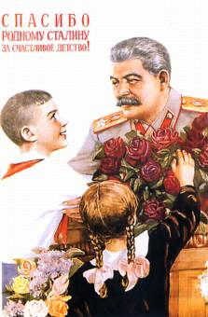

Merci, Grand Staline pour notre enfance heureuse, vers 1950.

« Nous vaincrons les brigands », Nov. 1941

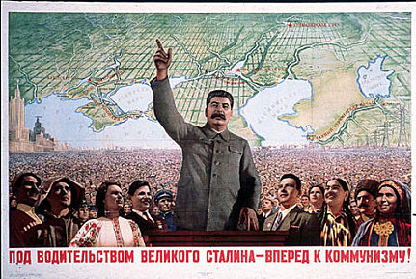

1 « À la fin du plan quinquennal, la collectivisation de l'URSS doit être globalement achevée » (Staline).

Suivons la direction de Staline allons vers le communisme, 1935.

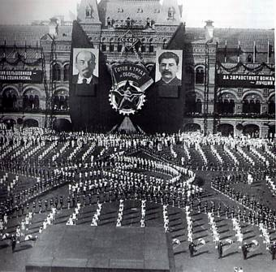 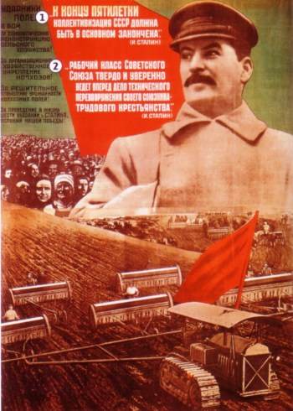

2 « La classe ouvrière de l’Union soviétique construit avec détermination la modernisation technique de ses alliés, les travailleurs agricoles » (Staline).

Affiche de 1932

Grande parade des Jeunesse communiste, Moscou 1935.